Skintigrafi vid misstänkt hjärtamyloidos

Undersökningsnamn: NM Skelettskintigrafi, hjärtamyloidos, SPECT

Syfte
^{99m}Tc-DPD skintigrafi är enkel och extremt känslig för påvisande av kardiomyopati vid ATTR amyloidos. Denna metod kan till skillnad mot UKG och MR-hjärta med hög säkerhet skilja på typ av hjärtamyloidos och vid högt kardiellt upptag med hög sannolikhet bekräfta kardiell ATTR amyloidos.

Indikationer
Klinisk misstanke enligt symtom och kliniska fynd på kardiell amyloidos antingen av AL typ eller ATTR-typ, vid behov se annan fördjupad information om dess skillnad:
Amyloid hjärtsjukdom bör misstänkas vid vänsterkammarhypertrofi som debuterar efter 50 års ålder och även i yngre åldrar vid samtidig:
- Ekokardiografiska fynd av restriktivt fyllnadsmönster/tydlig diastolisk dysfunktion, också i avsaknad av hypertrofi
- AV-blockeringar
- Lägre QRS-amplituder i EKG än väntat vid vänsterkammarhypertrofi
- Svårt symtomatiskt förmaksflimmer
- Polyneuropati
- Njursvikt med proteinuri
- Karpaltunnelsyndrom
- Spinal stenos
Bör även övervägas vid Low-flow low-gradient aortastenos.
Förslag på utredningsalgoritm från European Heart Journal, Volume 44, Issue 24, 21 June 2023, Pages 2199–2201, https://doi.org/10.1093/eurheartj/ehad281.
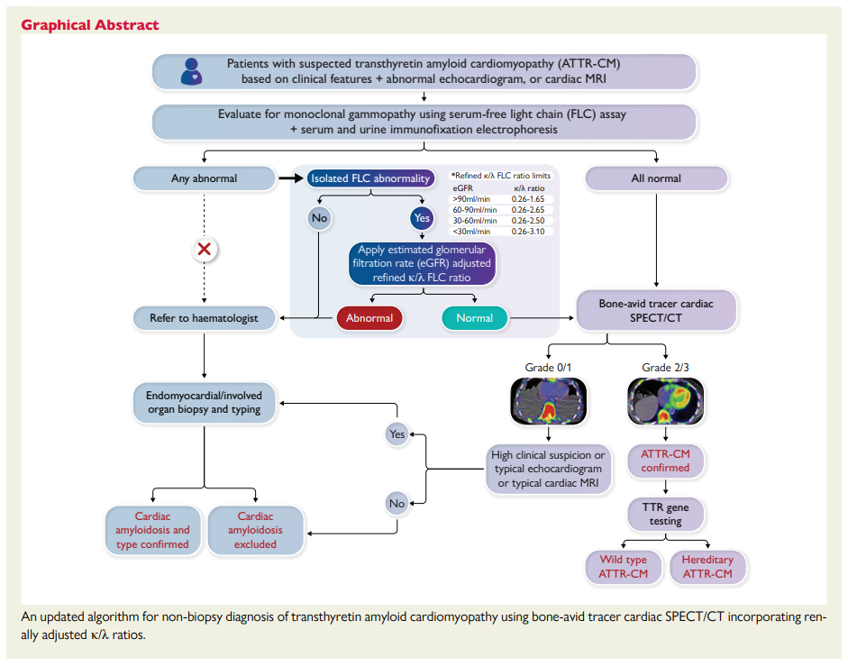

Absoluta kontraindikationer
Inga.

Relativa kontraindikationer
- Patienter som tidigare visat reaktion mot difosfonat (exempelvis HDP, DPD och MDP) i form av anafylaktoida reaktioner, vegetativa reaktioner.
- Patient som genomgått annan nuklearmedicinsk undersökning:
    - de senaste 7 dygnen för ¹¹¹In och ⁷⁵Se.
    - de senaste 2 dygnen för ^{99m}Tc.
    - ²²³Ra (Xofigo) ingen kontraindikation.
    - För övriga nuklider, kontakta sjukhusfysiker.

Förberedelser
Inga.

Utförande
Vi ger ett radioaktivt läkemedel intravenöst (^{99m}Tc-DPD som används vid skelettskintigrafi). Bildtagningen sker 2-3 timmar därefter med dels statisk helkroppsundersökning samt tomografi (SPECT) inklusive lågdos-CT över thorax.
Under väntetiden kan patienten stanna kvar eller lämna Nuklearmedicin/Klinisk Fysiologi för att senare återkomma för bildtagningen. Under första timman bör patienten dricka ca 1,5 l vätska. Det är viktigt att patienten kastar vatten.

Stråldos
Nyttan med undersökningen ska vägas mot bl.a. strålningsrisken innan remittering.
Hjärtamyloidosskintigrafi + CT för lokalisation är en dosklass 2 undersökning,
se Information om stråldoser vid nuklearmedicin.

Amning
Patienten rekommenderas att amma/pumpa 1-2 timmar innan injektion. Inget amningsuppehåll krävs, men som en extra säkerhetsåtgärd ska det första målet efter undersökningen kastas.

Kontaktrestriktion
Patienten ska undvika nära kontakt (<1 m) med små barn (0–3 år) och gravida de närmaste 4 timmarna efter injektion. Patienten ska även undvika att sova i samma säng som barn <18 år och gravida första natten efter undersökningen.

Upplysningar på remiss
- Beskrivning kliniska fynd och kliniska data talande för kardiell amyloidos, ex. finns misstanke om AL-amyloidos såsom patologiska fynd på elfores.
- Mediciner som kan ge kardiomyopati, exemplevis Plaquenil.
- Bakomliggande sjukdomar.
- Eventuella skelettoperationer med datum.
- Eventuell vätskerestriktion.

Undersökningstid
Totalt ca 4,5 tim.

